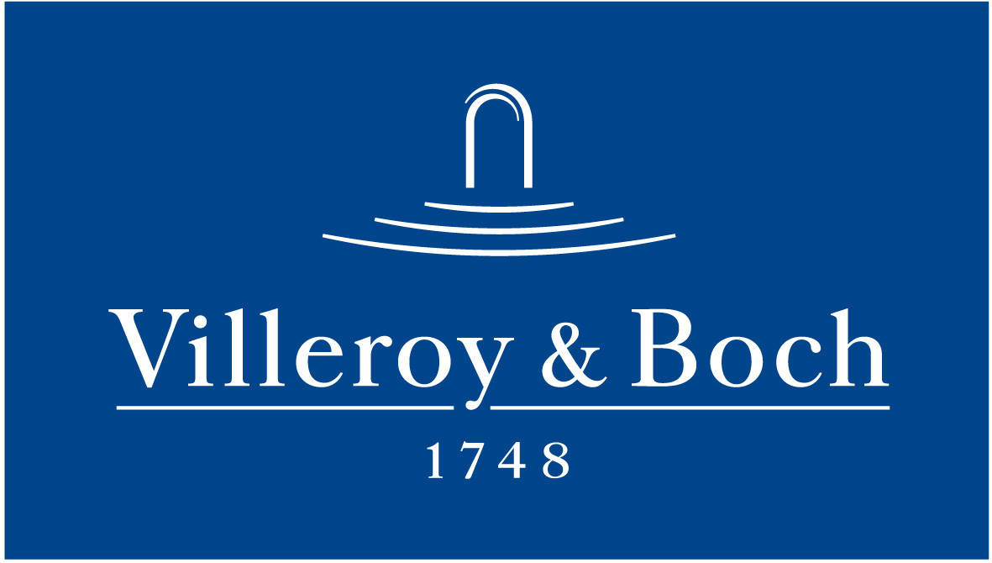
Basın Bülteni

6 Aralık 2022

Modern ve zamansız küvetler

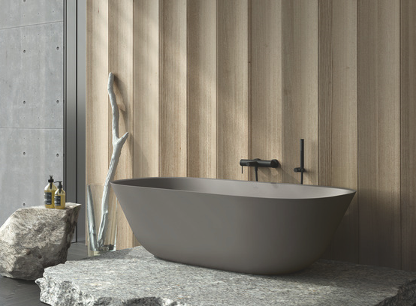

Villeroy & Boch'un Theano küvetleri, modern ve zamansız tasarımıyla banyolara yeni bir dokunuş katıyor. Kuvars ve akrilik reçineden üretilen yenilikçi malzeme Quaryl, Villeroy & Boch’un solo küvetlerine hayat veriyor. İnce ve estetik görünümüyle dikkat çeken küvetler, istek üzerine farklı renklerde de sipariş edilebiliyor.

